教师资格网上注册操作步骤
工作时间节点：
1.9月17日——30日：全校在编在岗教师完成网上注册；
2.10月初：收齐取全校教师资格证网上注册所需的现场确认材料。

特别提示：
1.该注册平台为国家级，开放时间有限，学校无管理权，请老师们注册后牢记登录密码，一定按照通知的时间完成注册工作，并确保所填信息准确、无误。
2.请一定按照本操作步骤，逐步、准确填写注册信息。
3.填写时凡涉及学校名称，一律为“河南省开封高级中学”(开封高级中学、河南省开封市高级中学都是错误的)
4.网上注册时需要用到：身份证、教师资格证、普通话等级证、学历证、学位证、个人照片电子稿、参加工作时间、现聘任日期等信息，老师们可在网上注册前准备好。

网上注册操作步骤
注册前期需要完成的步骤：
1.识别教师资格注册网址：http://www.jszg.edu.cn（中国教师资格网）
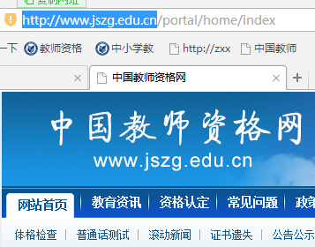
2.进入中国教师资格网页后-找到右侧-教师资格定期注册申请人网报入口。如下图：
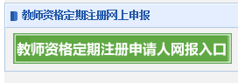
3.点击进入网报入口。
提示欢迎使用中国教师资格网 ，出现登录用户名及密码，老师们如果注册过了，可以直接登录。如果没有注册，点击下面的注册，按照里面的提示如实填写，信息填写完整后，勾选我已阅读并同意《中国教师资格网注册协议》，提交，注册完成。特别提示下：老师本人注册的密码，本人一定要记牢，这个密码学校或教育行政部门是不知道的，无法修改，也无法重置。所以一定交代老师，把密码记牢或记到本本上、电脑上等。
注册过后，点返回登录界面：登录

登录上界面右侧显示中小学在职教师定期注册，提示老师们先点击“须知”，把本次‘教师资格定期注册申请人必读 ’详细的阅读一遍，为注册打牢基础。

阅读完后右上侧点击‘返回业务平台’。

下面进行本次注册的正题：

点击报名，提示‘教师资格定期注册申请网报时间查询’——选择省——市——现任教学段——注册机构（统一选：禹王台区教育体育局）——选择确认点（统一选：河南省开封高级中学）——定期注册报名。
定期注册报名流程有以下7项内容
一、网上申报协议
仔细阅读-勾选已阅读并完全同意
下一步
二、填写注册信息：
本人姓名、民族、证件、 性别、出生年月自动生成不用填写。需要填写的有以下内容：
1.教师资格证书信息（所有教师必须点击下图绿色“添加教师资格证书信息”并填写个人信息。）
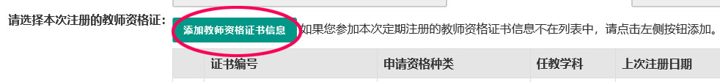
教师资格证书——内容：证书号码——证书签发日期（教师资格证书右下侧时间）——证书所属省份——所属市——资格种类——任教学科（任教学科一栏，教师所持教师资格证书上无学科的选“无”，其他的选择“其他”，有编号的可按编号对应的学科填写，所填内容一定要与资格证书完全一致。）——认定机构（所填写的内容，应与所持有的教师资格证书内容完全一致）-——上传教师资格证照片（图片横版上传，应包括教师资格证照片页和认定机构页的完整信息）
2.1寸电子版免冠正面照：点击上传——选择文件——拖动照片——上传
3.普通话证书——内容：-——普通话等级
4.最高学历证书——内容：最高学历——是否师范类——最高学位——所学专业——毕业学校——毕业时间——学习形式
5.现任教学校——任教学校性质（统一填：公办高中）——任教学校所在地（统一填：城市）——参加工作时间（依据个人06年工改工资表填写，不能按个人想法填写，具体信息在kaigao2017@126.com,密码kaigao17中查询）——教师职务（按聘用职务填写，只能在“中小学教师序列中选择”）——现聘任日期（按劳动合同聘用时间填写，具体信息在kaigao2017@126.com,密码kaigao17中查询，表格中只有月份的按照当月1日填写。）
6.户籍所在地：按户口本填写
7.岗位性质：在编在岗
8.政治面貌：按真实情况填写
9.邮编：475000
10.通讯地址：统一填写为“河南省开封市铁路北沿街223号开封高中”
下一步：
三、确认资格种类和定期注册机构
1.选择省：河南省
2.选择市：开封市
3.现任教学段：高中
4.现任教学科：按现任教的实际学科填写
5.选择注册机构：统一选“开封市禹王台区教育体育局”
6.选择确认点:统一选“河南省开封高级中学”
下一步：
四、确认申报信息
17号正式开通注册，第四大项老师们根据提示如实填写就好。
下一步：
五、注意事项——-也就是网上注册成功后，现场确认当天需要准备的确认材料（下列材料除考核合格证明外，老师们都可以在网上注册成功后自行准备，预计10月初收取确认材料。）
1.《教师资格定期注册申请表》一式2份（网上注册后自动生成，自行打印并本人签字）；
2.《教师资格证书》；
3. 学校或主管部门聘用合同；
4. 所在学校出具的师德表现证明（近期师训处将出统一格式电子稿，供老师们下载签字）；
5. 5年年度考核合格证明；
6. 省级教育行政部门认可的教师培训合格证明。
首次任教且试用期满考核合格的教师，申请首次注册时，应当提交上述1、2、4、6项材料。
本办法实施前已经任教的在编在岗教师，申请首次注册时，应当提交上述1、2、4项材料，同时提交上年度考核合格证明（办公室）。
下一步：
六、提交注册申请
同第四大项，根据提示进行操作
七、申报提醒
同第四大项，根据提示进行操作

完成！
等待现场提交材料确认

分确认点需要准备的工作

分确认点有以下几个单位：开封市禹王台区教育体育局、河南省开封高级中学、开封市铁路中学、开封市第三十一中学、开封市第二十七中学。

因注册还未开始，现场确认程序暂时不详。注册时间与现场确认时间间隔日期很短，网上注册成功的老师一定要提前准备第五大项确认所需材料。

